Интеграция образовательной области «Речевое развитие» с другими образовательными областями.
Интеграция - восстановление, восполнение, объединение частей в целое. Интеграция способствует не только интенсификации, систематизации, оптимизации учебно-познавательной деятельности, но и позволяет ребенку овладеть грамотой и культурой, развивает у него речь.
Органическое соединение учебного материала различных дисциплин дает детям представление о единстве окружающего мира. Для детей дошкольного возраста более естественно приобретение знаний, умений в игровой, конструктивной, двигательной, изобразительной деятельности.

Т.е. интеграция - это взаимосвязь, взаимодействие. Образовательная область «Речевое развитие» взаимодействует со всеми остальными образовательными областями. Ни одна образовательная область не может существовать без словесного взаимодействия педагога и воспитанников. В любой области педагогического процесса, чтобы чему-нибудь научиться и что-то узнать, необходимо общаться детям и педагогу, как невербальными средствами, так и вербальными.
Так уже с утра, когда начинаются режимные моменты, мы развиваем навыки культурного общения. Утро начинается с приветствия. Мы используем самые разнообразные формы приветствия: стихотворные, песенные приветствия, здороваемся ладошками, плечиками, дарим разнообразные пожелания, комплименты, делимся новостями.
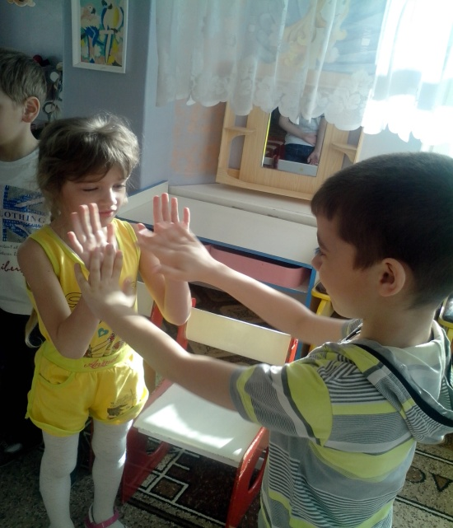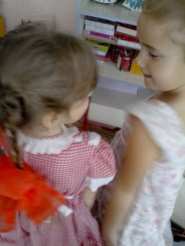

В подготовительной группе осуществляется работа по подготовке детей к освоению основ грамоты. Большое внимание уделяется звуковой культуре речи. С помощью карточек синего, красного и зеленого цвета дети проводят звуковой анализ слов, делят слова на слоги, пытаются определить, на какой слог падает ударение.
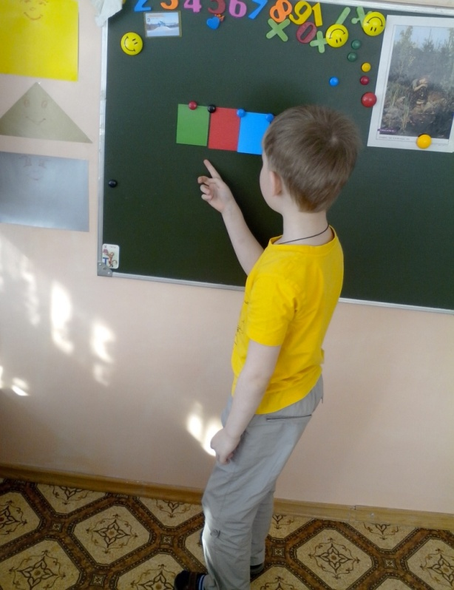
На занятиях по обучению грамоте дети знакомятся не только со словом, но и с предложением. Мы составляем схемы предложений, учимся вычленять предлоги, определять на слух количество предложений в тексте.
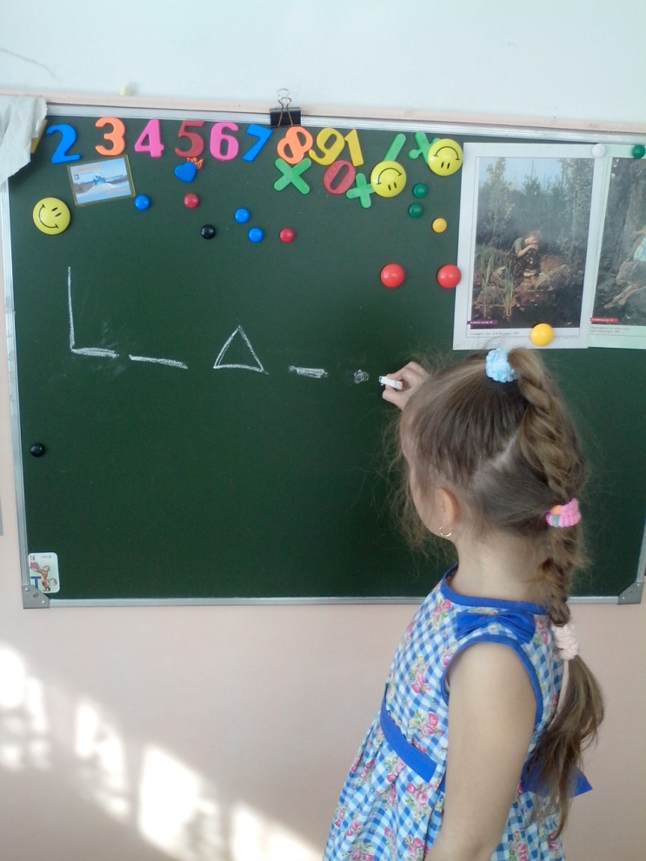

Используя сюжетные и предметные картинки, дети составляют сами предложения из 2-4 слов. Дети любят играть в «Живые слова», где каждый должен найти место своему слову.
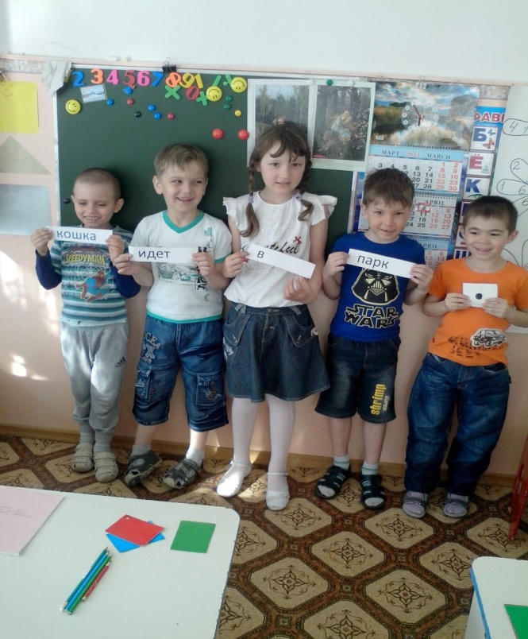

На занятиях по развитию речи на первом плане стоит формирование умений строить разные типы высказываний (описание, повествование, рассуждение). Большое внимание уделяется обучению монологической речи, которое начинается с пересказов художественных текстов. А продолжается составлением собственных рассказов. Эта работа вызывает особые трудности у детей, поэтому я предлагаю подготовить рассказ о хорошо знакомых предметах: «Любимая игрушка», «Моя любимая книга», «Моя мамочка» Обязательно прошу в конце рассказа делать вывод: «Мне очень нравится эта книга.Я рекомендую ее прочитать»
. 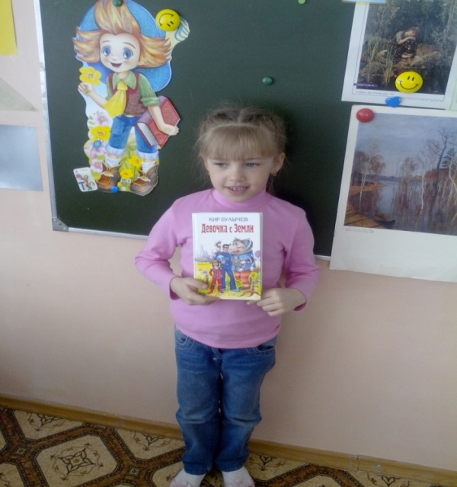
Самое сложное для детей не только в этом возрасте – это описание пейзажной картины.Я знакомлю детей с понятиями: «задний план», «передний план», «цветовая гамма». Обязательно вывод: «Картина мне очень нравится. Она поднимает мне настроение» 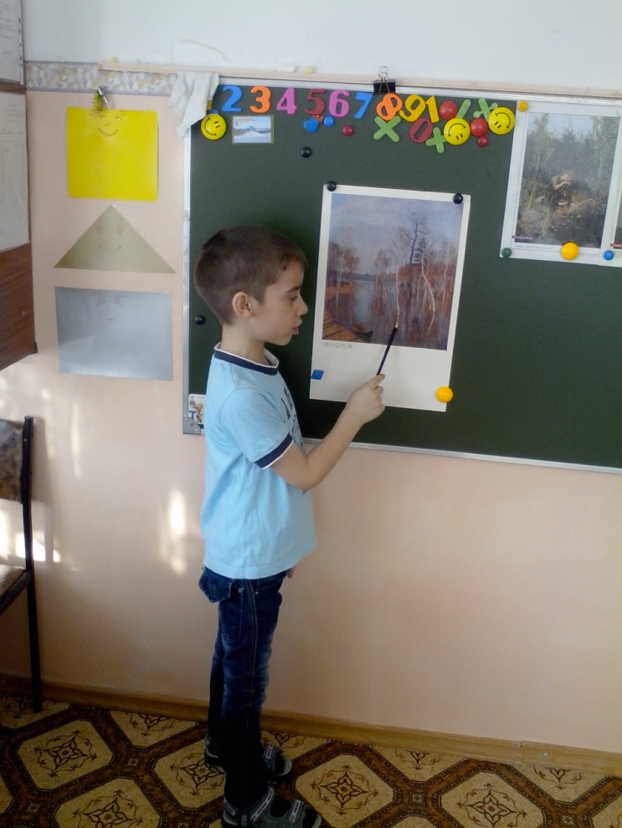

Очень нравится детям сочинять новые сказки. В данной работе я использую следующий прием: детям заранее на тарелочках выдаются картинки, из которых дети выбирают только те, которые понадобятся для сказки и приклеивают их на картон. Затем каждый рассказывает свою сказку, и мы выбираем самую интересную.
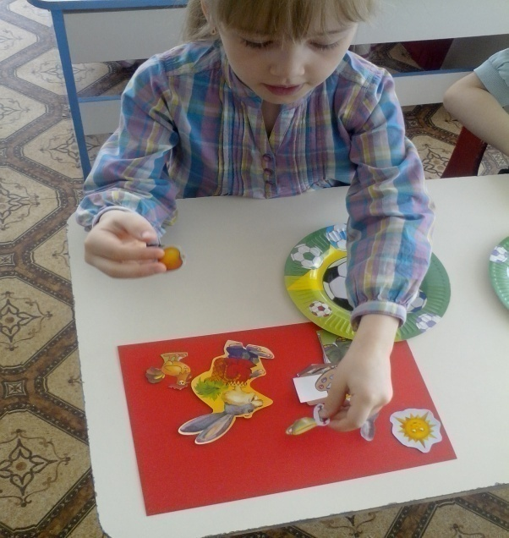

«Речевое развитие и художественное творчество»
Это свободное общение взрослого и детей по поводу работ, как сделать, какие использовать приёмы. После выполнения творческой работы - организуются выставки. Ребята обсуждают с педагогом, что получилось, что нет. Выбирают наиболее удавшиеся работы. Можно использовать рисование с комментированием (ребёнок рисует и комментирует, что он делает или когда нарисовал - может рассказать, что он хотел передать в своей работе и что ему удалось). Мы попытались в рисунках изобразить слова – антонимы. Вот, что у нас получилось.
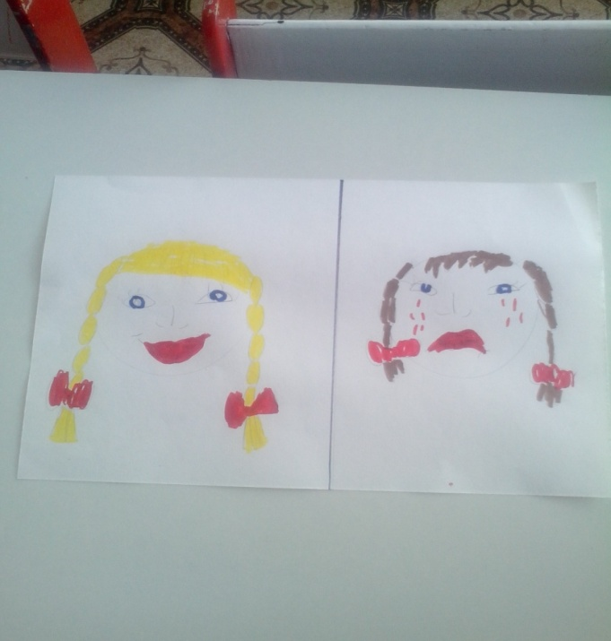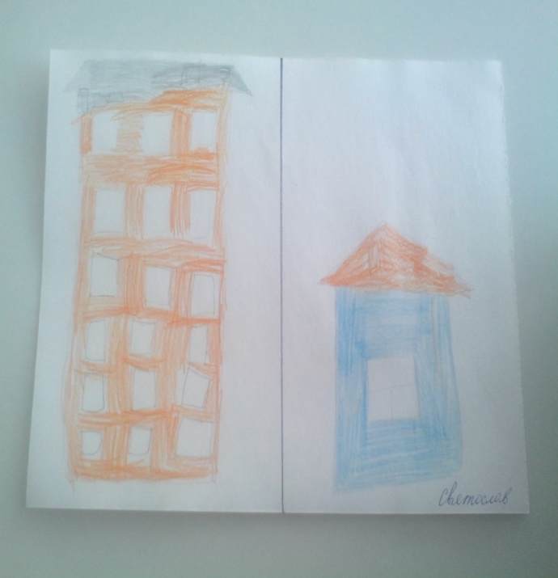
«Речевое развитие и социализация»
Большой эффект в развитии коммуникативных навыков дает театрализованная деятельность. В процессе театрализованной игры активизируется словарь ребенка, совершенствуется звуковая культура и диалогическая речь. Исполняемая роль, произносимые реплики ставят ребенка перед необходимостью ясно и понятно изъясняться.
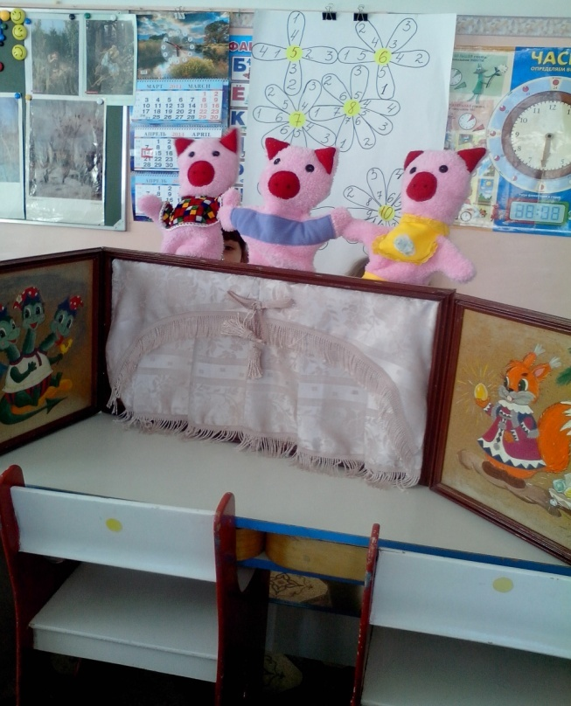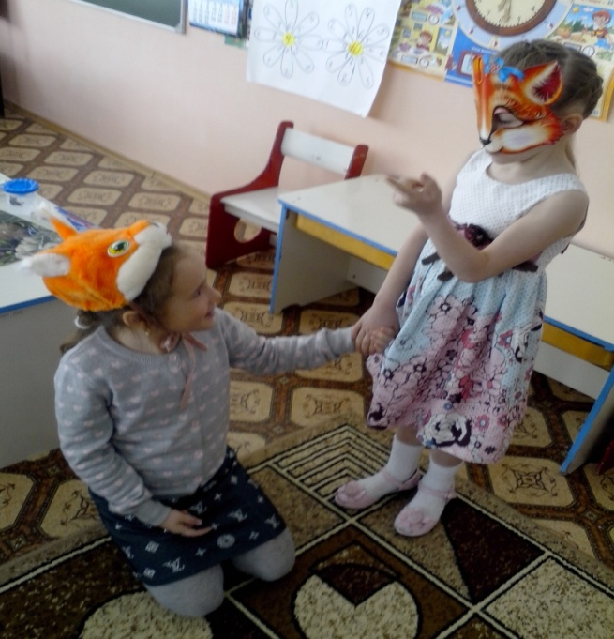

Так как в дошкольном детстве ведущей деятельностью является игра, то одним из условий успешной работы по развитию речи является использование различных игр. Во время сюжетно-ролевых игр дети совершенствуют диалогическую речь, развивают навыки монологической речи. Во время сюжетных игр у детей идет опосредованное общение через игрушку.
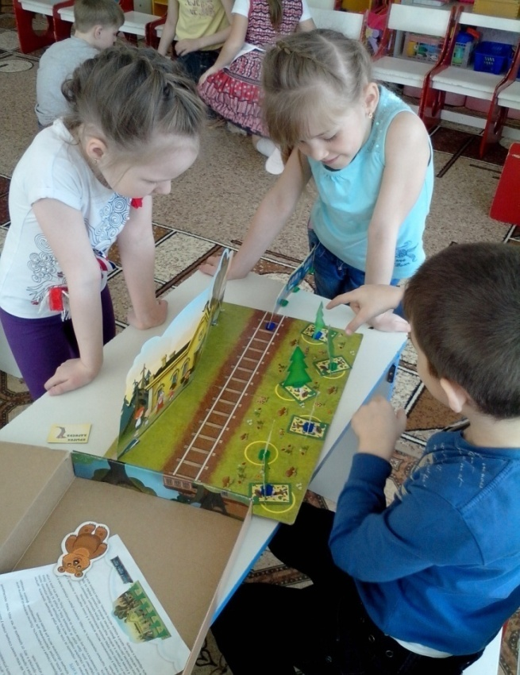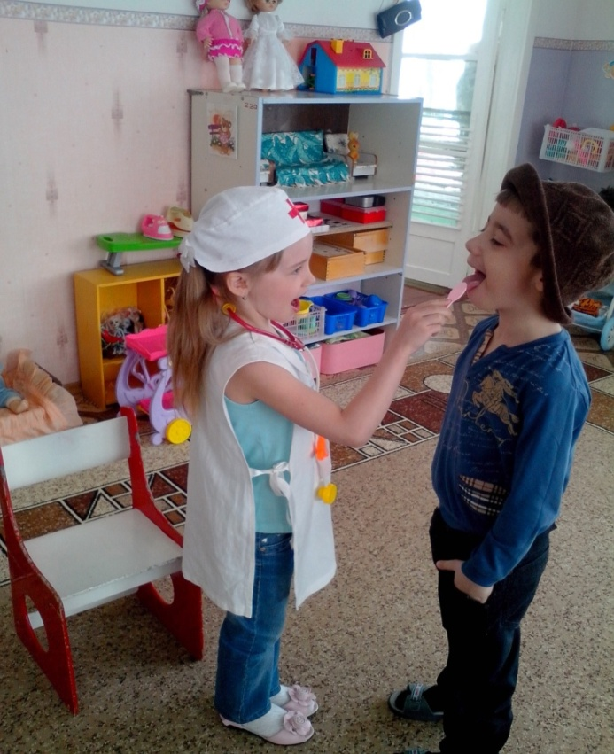

В процессе овладения навыками безопасного поведения в окружающей среде у детей развиваются коммуникативные умения, т.к. перед ними встает необходимость высказать свою мысль, поделиться впечатлениями, рассказать о чем-либо. Беседы об опасных для человека и окружающего мира природы ситуациях и способах поведения в них. Общение по теме «Правила дорожного движения», решение проблемных ситуаций с помощью сюжетно-ролевых игр.

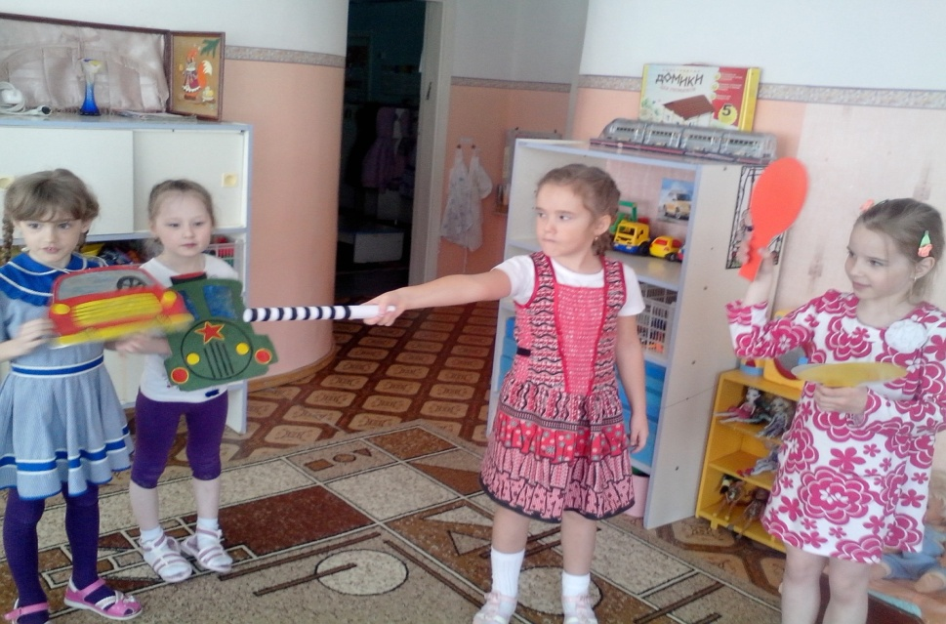

« Речевое развитие» и «Физическая культура»
Рассмотрим подвижные игры. Подвижная игра - это игра с правилами. Педагог рассказывает, во что будем играть, как, какие правила в игре, т.е. общается с детьми. В подготовительной группе дошкольники сами перед началом игры рассказывают о правилах игры. Только потом проводится игра. После игры опять общение - обсуждают результаты игры; подводят итоги; считают, например, кто выбыл из игры.
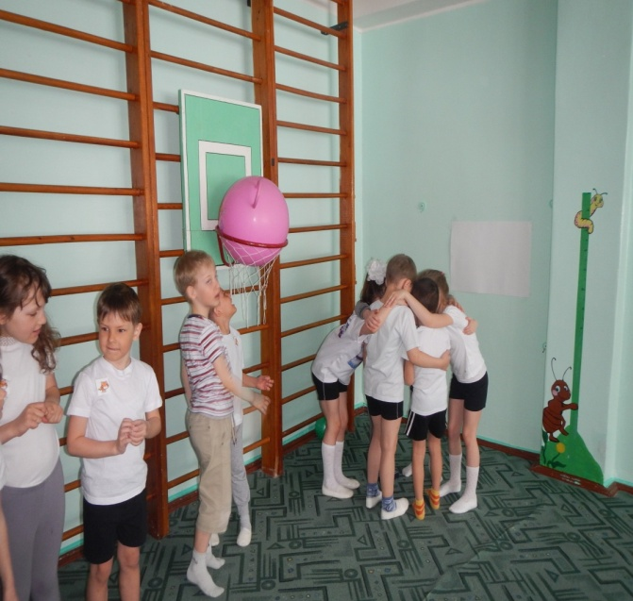

«Речевое развитие» и «Познавательное развитие»
Образовательная область «Познание» развивает познавательно-
исследовательскую и продуктивную деятельность, формирует элементарные
математические представления, расширяет кругозор детей, формирует целостную картину мира. Педагог и воспитанники общаются друг с другом; развивается активная речь детей в различных видах деятельности, дошкольники учатся культуре общения, развивается и активизируется свободное общение между взрослыми и детьми: рассказ, обсуждение после рассказа; беседа; викторина; рассматривание альбомов с обсуждением; игровые ситуации; общение; дидактические игры.
На прогулке во время наблюдений за живой и неживой природой, ее явлениями, дети также отвечают на вопросы воспитателя, рассуждают, делают умозаключения. Мы предлагаем детям составить или придумать рассказ об увиденном: о тучке, о снежинке, о бабочке и т.д.

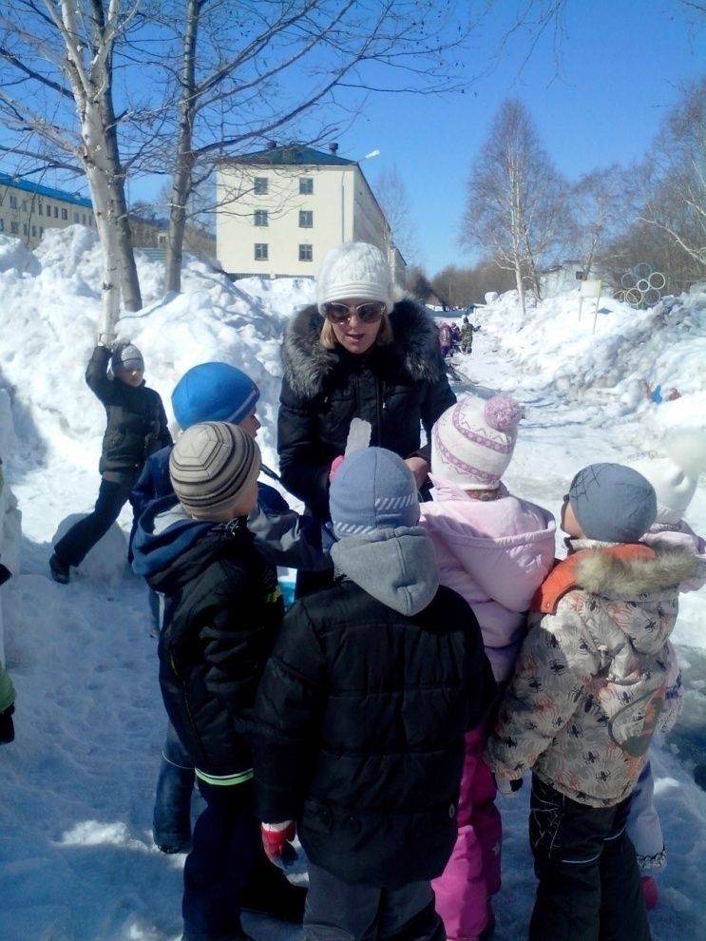

Чтобы сформировать положительное отношение к труду педагогу необходимо дать
первичные представления о труде взрослых (беседа, рассматривание альбомов, экскурсия на завод, в магазин и т.д.). Это процесс происходит при свободном общении взрослых и детей. Во время трудовой деятельности закрепляем знания детей о названии инструментов, слов-действий. Задаем вопросы: «Что будешь делать?», «Для чего надо рыхлить землю?»

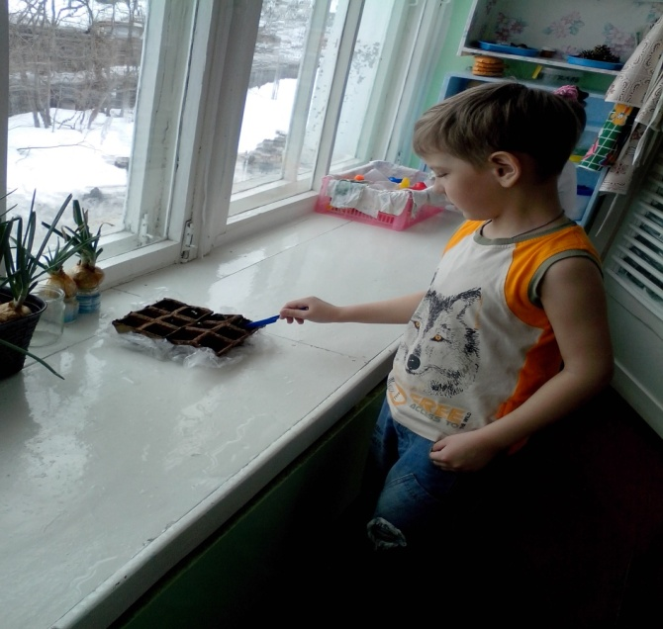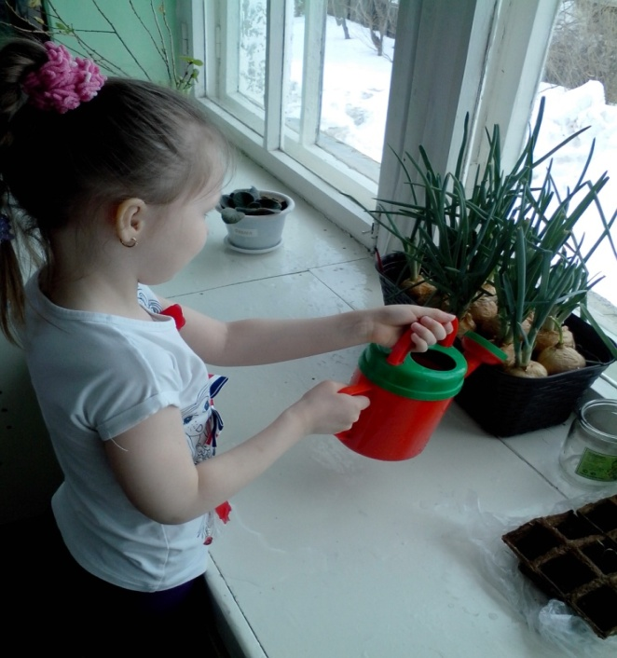
Таким образом, образовательная область «Речевое развитие» очень тесно взаимодействует со всеми образовательными областями и содержание психолого-педагогической работы по освоению детьми образовательных областей решается интегрированно.

